**8 сентября – День здоровья**

Спортивный праздник «Здоровье – это здорово!»

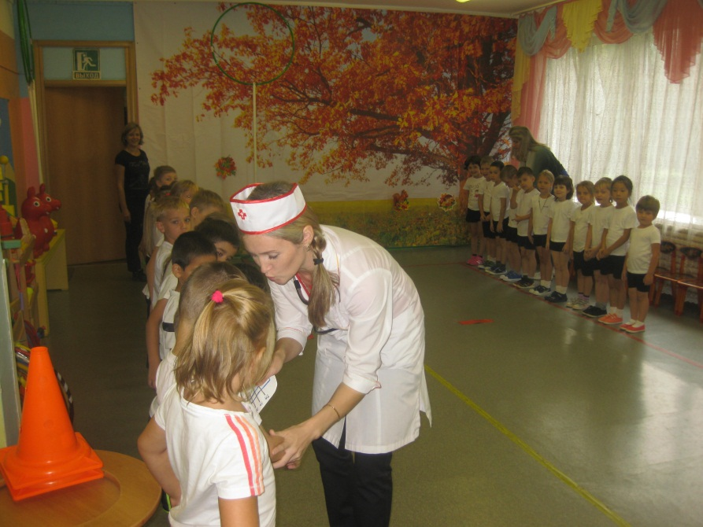

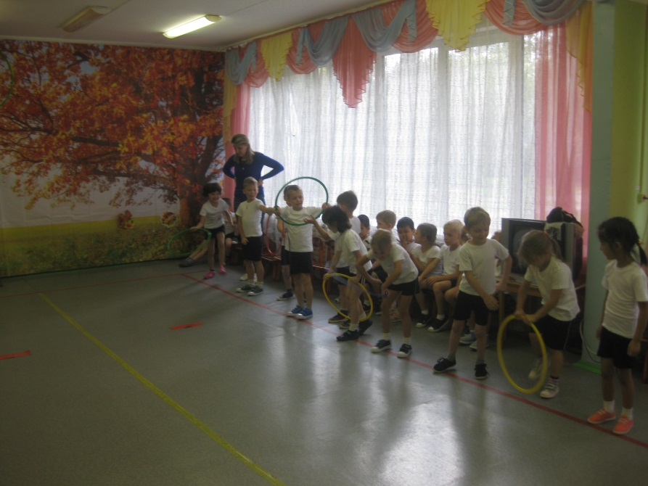

Занятие в средней группе «Волшебный напиток»

(воспитатель Еременко В.А.)

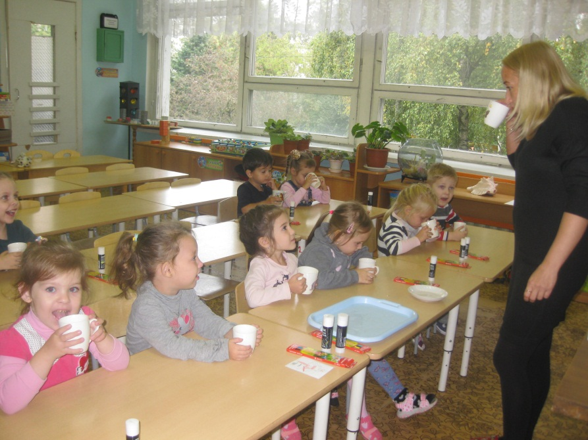

Занятие в подготовительной группе о здоровье

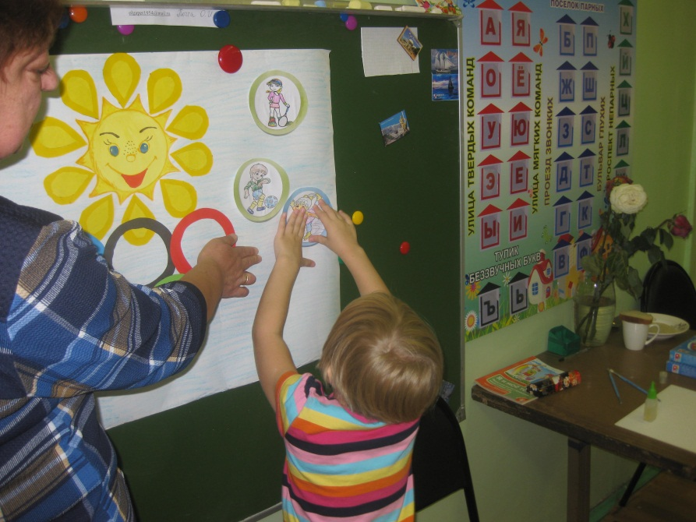(воспитатель Сурженко Л.В.)